
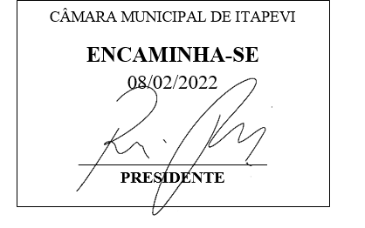
INDICAÇÃO Nº 637 / 2022

Súmula: Solicita do Executivo informações se dentro do orçamento destinado a Infraestrutura, aprovado para o ano de 2022, consta ao recapeamento asfáltico das ruas do bairro Vila dos Mineiros

INDICO à Mesa, depois de ouvido o douto plenário na forma regimental vigente, que seja oficiado ao Excelentíssimo Senhor Igor Soares Prefeito do Município de Itapevi, junto ao Secretário de Infraestrutura Marcos de Oliveira Anjos, para que mediante manifestação dos Departamentos competentes, informe:

- O recapeamento asfáltico das ruas do bairro Vila dos Mineiros consta dentro da previsão orçamentária?
- Em quanto tempo este serviço pode ser iniciado?
- Existem impedimentos? Se houver, especificar detalhadamente quais seriam esses impedimentos e quais seriam os motivos;

Justificativa
Senhor Presidente;
Senhoras Vereadoras;
Senhores Vereadores;

Trata-se de uma reivindicação dos moradores do bairro Vila dos Mineiros e arredores, os quais solicitam o recapeamento asfáltico completo do bairro, haja vista, que devido a diversas obras realizadas, o asfalto encontra-se com pontos irregulares e desníveis, principalmente nos locais instalados tampões de ferro, proporcionando o acúmulo de água e podendo vir a causar até um acidente, devido aos motoristas realizarem manobras para desviá-los.
Também ressalto as dimensões das lombadas, que não obedecem ao padrão exigido na norma de trânsito e a falta de sinalização de solo.
Diante do exposto, solicitamos aos nobres pares, aprovação do requerido.

Sala das Sessões Benvindo Moreira Nery, 02 de fevereiro de 2022.



Vereador Thiaguinho Silva
Vice-Presidente
Líder do governo

